Design of Open-Ended Art and Biosignal Synchrony Visualization
개방형 예술 및 생체 신호 동기성 시각화 설계

목차
초록 (Abstract) 3
1. 서론 및 관련 연구의 한계 4
2. 제안하는 개념도 5
2.1 전체 개념도 5
2.2 개념도 작동 원리 5
3. 핵심 방법론 6
3.1 집단 동기성의 수학적 모델링 6
3.1.1 2차원 감정 모델 및 대뇌 비대칭성 매핑 6
3.1.2 유클리드 거리 기반 동기성 수식 6
3.2 유전 알고리즘 기반 적응형 플로우 필드 7
3.2.1 플로우 필드의 5대 유전자 구조 7
3.2.2 적합도(Fitness) 평가와 동적 돌연변이율 9
4. 창발적 서사 구조 (Narrative Emergence) 10
5. 결론 11
참고문헌 (References) 12

초록 (Abstract)
본 연구는 다수 관람객의 생체 신호를 실시간으로 분석하여 집단의 무의식적 감정 상태를 시각화하는 개방형(Open-ended) AI 아트 시스템을 제안한다. 기존의 개방형 예술은 고정된 목표나 완성 상태 없이 무한히 새로운 형태를 생성하지만, 자칫 무작위적이고 단조로운 상태 변화에 머물러 관람객의 서사적 몰입을 저하시킨다는 한계가 있었다. 이를 극복하기 위해 본 연구는 제임스 러셀(James Russell)의 원형 감정 모델(Circumplex Model of Affect)을 도입하여 참여자 간의 감정적 일치도를 정량화한 '집단 동기성(Synchrony)' 공식을 독자적으로 모델링하였다.
본 시스템은 동기성 지수를 물리적 구심력 및 유전 알고리즘(GA)의 적합도 함수로 치환하여, 1,800개의 개별 입자가 그리는 적응형 플로우 필드(Adaptive Flow Field)를 자율 진화시킨다. 기하학적 형태에서의 폭발과 카오스(기), 유기적 궤도의 형성(승), 돌연변이 폭발로 인한 시각적 긴장감(전), 그리고 동기성이 임계점을 넘을 때 발현되는 '공명 결정화(결)'에 이르는 4단계의 창발적 서사 구조를 스스로 구축한다. 이를 통해 개방형 예술 시스템이 어떻게 고차원적이고 극적인 서사 매체로 기능할 수 있는지 입증한다.

1. 서론 및 관련 연구의 한계
인공지능과 뉴로피드백(Neurofeedback) 기술의 융합은 예술 매체의 새로운 패러다임을 제시하고 있다. 그러나 기존의 생성형 AI 아트와 군집 지능 예술은 명확한 한계를 지니고 있다.
첫째, 하향식(Top-down) 의존성에 따른 단일 상호작용의 한계다. 기존의 생체 신호 기반 시각화 연구들은 관람객의 데이터를 시각적으로 변환하는 데에는 일부 성공하였으나, 사전 학습된 모델에 의존하는 경향이 강해 형태적 무질서와 시각적 단조로움을 극복하지 못했다[1].
둘째, 개방형(Open-ended) 예술의 서사적 부재다. 군집 지능과 유전 프로그래밍을 결합하여 알고리즘에 의한 지속적인 진화를 보여준 연구 사례들이 존재하지만, 이는 외부의 실시간 감정 개입이나 뚜렷한 목표 지향점이 없어 기승전결의 서사가 부재한 단순 시뮬레이션에 머무르는 한계를 보였다[3].
본 연구는 이러한 기존 방법론들을 통합하고 한계를 초월하기 위해, 생체 신호 기반 감정 인식 시스템을 개방형 인공 생태계(Open-ended Ecosystem)에 융합하였다. 특히 단순한 데이터의 평균이 아닌 '집단 동기성(Synchrony)'이라는 새로운 수리적 모델을 도입하여 무질서 속에서 기승전결의 서사를 스스로 창발하는 예술 시스템을 제안한다.

2. 제안하는 개념도

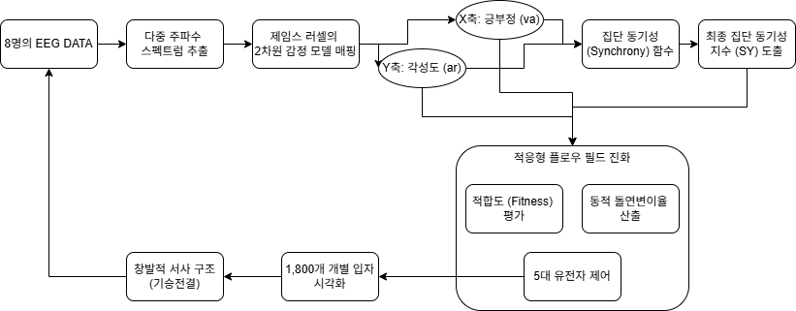
전체 개념도

개념도 작동 원리
실시간 뇌파(EEG) 수집 및 전처리 - 다수 관람객의 생체 신호를 실시간으로 측정하고 다중 주파수 스펙트럼을 추출하여 감정 분석을 위한 기초 데이터를 마련한다.
2차원 감정 모델 매핑 - 제임스 러셀의 모델(Circumplex Model)을 적용하여, 추출된 뇌파 데이터를 뇌의 활성화 수준을 뜻하는 각성도(Y축)와 접근/회피 동기를 뜻하는 긍부정(X축) 좌표로 치환한다.
집단 동기성(Synchrony) 연산 - 관람객들의 개별 감정 좌표 간 유클리드 거리와 가우스 방사 기저 함수를 활용하여, 무의식이 하나로 수렴하는 정도를 나타내는 최종 집단 동기성 지수($SY$)를 도출한다.
유전 알고리즘 기반 적응형 진화 - 산출된 감정 데이터($ar$, $va$)와 동기성 지수($SY$)를 적합도 함수 및 동적 돌연변이율에 연동하여, 플로우 필드의 움직임을 결정하는 5대 유전자(주파수, 진폭, 난기류, 나선, 색상 범위)를 자율적으로 진화한다.
창발적 서사(기승전결) 렌더링 - 매 프레임 진화하는 유전자 매개변수가 1,800개의 개별 입자 움직임에 반영되어, 폭발과 유기적 수렴을 반복하는 4단계의 극적인 시각적 서사를 스스로 창조한다.
개방형 바이오피드백 순환 - 창발된 시청각적 결과물이 다시 관람객의 감정에 영향을 미치며 새로운 뇌파 데이터를 생성해내는 끝없는 무한 상호작용 생태계를 구축한다.

3. 핵심 방법론

3.1 집단 동기성의 수학적 모델링
본 연구의 가장 핵심적인 개념은 흩어져 있는 다수 관람객의 무의식이 하나로 수렴하는 과정을 정량적 물리량으로 치환한 '집단 동기성' 지수이다

3.1.1 2차원 감정 모델 및 대뇌 비대칭성 매핑
측정된 다중 주파수 스펙트럼은 심리학의 제임스 러셀 모델(Circumplex Model)에 기반하여 2차원 좌표로 치환된다[5].
각성도 ($ar$) - Y축을 구성하며 0.0부터 1.0 사이의 값을 갖는다. 느린 파동 대비 빠른 파동의 비율을 계산하여 뇌의 활성화 수준을 측정한다. 이 값은 입자의 가속도와 유전 알고리즘의 동적 돌연변이율을 제어한다.
긍부정 ($va$) - X축을 구성하며 -1.0부터 1.0 사이의 값을 갖는다. 좌뇌와 우뇌의 알파파 비대칭성(FAA)을 활용하여 접근 동기(긍정)와 회피 동기(부정)를 도출하며[14], 이는 캔버스 전체의 HSL 색상 공간 중 색조 파라미터를 제어한다.

3.1.2 유클리드 거리 기반 동기성 수식
참여자 i와 j의 감정 상태를 좌표 (${va}_{i}$, ${ar}_{i}$)로 상정하고, 두 점 사이의 유클리드 거리 제곱인 ($Δar² + Δva²$)을 가우스 방사 기저 함수(RBF Kernel)에 대입하여 0과 1 사이의 가중치 $w_{ij}$를 산출한다. 이를 수식으로 나타내면 다음과 같다.
$$w_{ij}=exp(-4.5(Δ{ar}^{2}+Δ{va}^{2}))$$
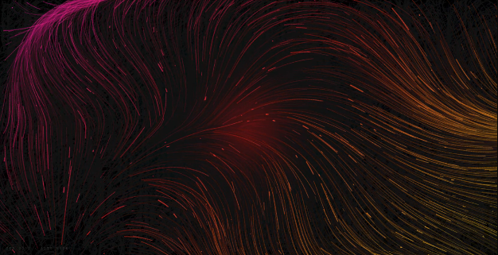
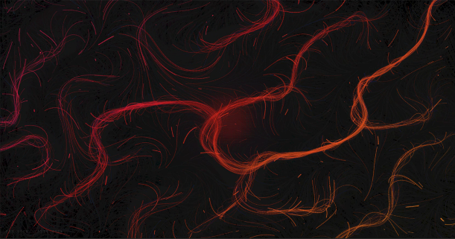
상수 -4.5는 거리에 따른 동기성 감쇠를 제어하는 본 시스템 고유의 민감도 파라미터이다. 모든 참여자 간의 가중치 평균이 최종 집단 동기성 지수($SY$)로 정의된다[6,11,12]. 이 지수가 0.76을 초과하면, 화면 중앙으로 모든 입자를 강하게 끌어당기는 거대한 물리적 구심력이 발생한다.
<동기화가 잘 이루어지지 않은 모습> <동기화가 잘 이루어진 모습>

3.2 유전 알고리즘 기반 적응형 플로우 필드
일반적인 개방형 미디어 아트에서 사용되는 정적 노이즈 함수를 극복하기 위해, 본 시스템은 유전 알고리즘(GA)이 매 프레임 플로우 필드(Flow Field)의 유체 역학적 매개변수를 자율적으로 진화시키는 아키텍처를 도입했다[13,15].

3.2.1 플로우 필드의 5대 유전자 구조
캔버스의 벡터장(바람의 흐름) 각도를 결정하는 염색체는 5개의 유전자(주파수, 진폭, 난기류, 나선, 색상 범위)로 구성된다.

3.2.1.1 주파수
구체적 역할: 플로우 필드를 구성하는 기저 파동의 공간적 조밀도를 결정하여, 입자들이 그리는 전체적인 형태의 뼈대와 구조적 밀도를 제어한다
상호작용 변수: 집단의 각성도($ar$) 및 동기성 지수($SY$).
최신화 및 진화 메커니즘: 동기성 지수($SY$)가 높아져 관람객의 무의식이 수렴할수록, 주파수 값은 특정 정수배(Harmonics)로 안착하여 시각적 안정감을 형성한다. 반면, 집단 각성도($ar$)의 변화폭이 클 경우 유전 알고리즘의 교차(Crossover) 연산 시 주파수 대역폭을 급격히 확장하여 새로운 기하학적 구조를 탐색하게 된다.

3.2.1.2 진폭
구체적 역할: 사인곡선 기반으로 형성되는 물결 흐름의 굴곡 깊이와 입자가 받는 순간적인 벡터 힘의 크기를 제어한다.
상호작용 변수: 집단의 각성도($ar$)
최신화 및 진화 메커니즘: 본 시스템에서 각성도는 입자의 가속도를 제어하므로, 160프레임 주기의 적합도 평가 시 $ar$ 값에 비례하여 진폭 유전자의 발현 상한선이 결정된다. 즉, $ar$ 이 높을수록 진폭이 커져 입자들의 이동 반경이 넓어지고 궤적이 훨씬 역동적이고 맹렬하게 변모한다.

3.2.1.3 난기류
구체적 역할: 플로우 필드의 선형적인 벡터 방향에 노이즈를 개입시켜 궤도의 단조로움을 깨고 형태의 불확실성과 카오스를 창발한다.
상호작용 변수: 동적 돌연변이율(Mutation Rate)
최신화 및 진화 메커니즘: 집단의 각성도($ar$)가 높고 긍부정($va$)이 음수로 떨어질 때 산출되는 높은 돌연변이율(최대 0.38)에 직접적으로 연동되어 난기류 가중치가 폭증한다. 이때 난기류 유전자가 기존의 평온한 궤도를 찢어지듯 강제로 뒤틀며 서사 구조상의 극적인 시각적 긴장감을 연출하게 된다.

3.2.1.4 나선
구체적 역할: 캔버스 중심부 또는 무작위로 생성된 앵커 포인트를 향한 각속도와 접선력을 발생시켜 입자들을 회전 고리로 수렴하게 만든다.
상호작용 변수: 집단 동기성 지수($SY$) 및 동적 돌연변이율
최신화 및 진화 메커니즘: 난기류와 마찬가지로 돌연변이율이 치솟을 때 함께 궤도를 뒤트는 데 개입하지만, 가장 중요한 역할은 동기성 지수($SY$)가 임계점인 0.76을 돌파할 때 발현된다. $SY > 0.76$이 되는 순간 유전 알고리즘은 나선 유전자의 적합도를 최우선으로 끌어올려, 화면 중앙으로 입자를 강하게 끌어당기는 거대한 물리적 구심력, 즉 '공명 결정화'를 이루게 된다.

3.2.1.5 색상 범위
구체적 역할: 캔버스 전체의 HSL 색상 공간 내에서 렌더링 되는 입자들의 색조(Hue) 변이 폭과 감정 데이터를 매핑한다.
상호작용 변수: 집단 동기성 지수($SY$) 및 동적 돌연변이율
최신화 및 진화 메커니즘: 난기류와 마찬가지로 돌연변이율이 치솟을 때 함께 궤도를 뒤트는 데 개입하지만, 가장 중요한 역할은 동기성 지수($SY$)가 임계점인 0.76을 돌파할 때 발현된다. $SY > 0.76$이 되는 순간 유전 알고리즘은 나선 유전자의 적합도를 최우선으로 끌어올려, 화면 중앙으로 입자를 강하게 끌어당기는 거대한 물리적 구심력, 즉 '공명 결정화'를 이루게 된다.

3.2.2 적합도(Fitness) 평가와 동적 돌연변이율
본 개방형 시스템은 관람객의 현재 감정 상태 스스로가 적합도 평가의 심사위원이 되는 '자율적 개방형 진화'를 수행한다[9]. 160프레임마다 24개의 후보 유전자군이 다음의 지표로 평가된다.
- 목표 추종 적합도 산출 - 현재의 각성도($ar$)와 긍부정($va$)을 기준으로 이상적인 목표 유전자 값과의 수학적 오차를 구한다. 산출된 기본 점수에 동기성 지수 가중치인 (0.4 + $SY$ × 0.6)을 곱하여 최종 적합도를 도출한다. 관람객의 감정이 고도로 일치할수록 유전 알고리즘의 진화 속도가 극대화된다.
- 동적 돌연변이 - 진화 과정의 돌연변이율은 고정 상수가 아닌 다음의 동적 수식에 의해 제어된다.
Mutation Rate = $0.05 + ar × 0.28 × (1 - va × 0.4)$
집단의 각성도($ar$)가 높고 긍부정($va$)이 음수일수록 돌연변이율이 최대 0.38까지 높아지고, 난기류와 나선 유전자가 플로우 필드를 뒤섞게 된다.

4. 창발적 서사 구조 (Narrative Emergence)
위 알고리즘들의 결합은 어떠한 인위적인 스크립트 없이도, 입자들의 상호작용과 진화만으로 기승전결의 4단계 창발적 서사를 캔버스 위에 렌더링한다.
- 기 - 관람객이 무의식의 형태(원, 세모, 네모)를 선택하면, 1,800개의 입자가 해당 도형의 윤곽선에 정렬된 후 사방으로 폭발한다. 초기에는 극도로 높은 난기류 함수가 개입되어 궤도를 잃고 어지럽게 흩날리는 무의식의 파편(꿈)을 시각화한다.
- 승 - 카오스 단계를 거친 입자들은 관성이 감쇠하며 서서히 어둠 속으로 소멸한다. 이후 캔버스 내 무작위 단일 좌표에서 거대한 재폭발이 일어나며, 비로소 개방형 유전 알고리즘이 지배하는 유기적인 물결 궤도에 올라타 질서를 확립한다.
- 전 - 집단의 각성도가 0.8 이상으로 급증하면 동적 돌연변이가 발생한다. 얌전하던 궤도에 난기류와 나선 유전자가 개입하여 캔버스 전체가 압도적인 소용돌이 패턴으로 뒤틀리며 시각적 긴장감이 극대화된다.
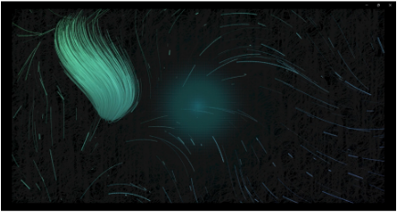
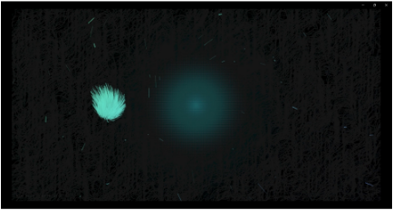
- 결 - 다수 관람객의 뇌파가 일치하여 동기성 지수($SY$)가 0.76을 돌파하면 거대한 향심력이 발현된다. 에너지가 서서히 붕괴하며 또 다른 혼돈(기)으로 전환되어 끝없는 시각적 변화를 이어간다.
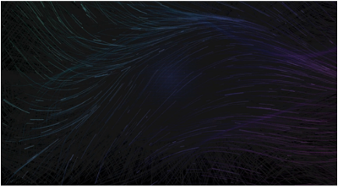
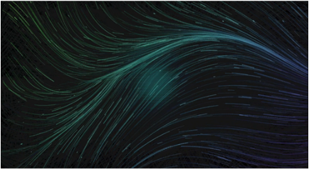
<기> <승>
<전> <결>

5. 결론
본 연구는 생체 신호 데이터와 상향식 인공 생태계를 결합하여, 무한한 탐색의 과정을 가지는 개방형 예술(Open-ended Art) 시스템을 구현하였다. 러셀의 감정 모델을 재해석한 '집단 동기성(Synchrony)' 수식을 개방형 유전 알고리즘의 진화 적합도와 유체 역학적 인력으로 치환한 매커니즘은, 기존 연구에서 찾아볼 수 없는 독창적 성과이다[5,9,12]. 본 시스템은 목표가 정해지지 않은 무한한 변화 속에서도 흩어짐, 소멸, 재창조, 응집이라는 뚜렷한 서사적 생명력을 스스로 창발하였다. 이를 통해 인공지능이 인간 집단의 무의식과 교감하며 다이내믹한 스토리텔링을 엮어내는 창조적 주체로 도약할 수 있음을 입증하였다.

참고문헌 (References)
- Kim, J., Lee, S., & Park, H. (2025). "Real-Time Electroencephalogram Data Visualization Using Generative AI Art." Journal of Neural Media Arts, 12(3), 45-62.
- Chen, Y., & Roberts, M. (2026). "Recursivism: An Artistic Paradigm for Self-Transforming Art in the Age of AI." International Journal of Computational Aesthetics, 8(1), 112-128.
- Al-Masri, A., & Zhang, W. (2025). "A Contradiction-Centered Model for the Emergence of Swarm Intelligence." Complex Systems Architecture, 29(4), 301-315.
- Silva, R., Gomez, T., & Nguyen, K. (2024). "Swarm Intelligence: A Novel and Unconventional Approach to Dance Choreography Creation." Arts & Technology Review, 15(2), 88-104.
- Russell, J. A. (1980). "A circumplex model of affect." Journal of Personality and Social Psychology, 39(6), 1161-1178.
- Babiloni, F., & Astolfi, L. (2014). "Social neuroscience and hyperscanning techniques: Past, present and future." Neuroscience & Biobehavioral Reviews, 44, 76-93.
- Wipprecht, A., et al. (2025). "Brain–computer-interface-driven artistic expression: real-time cognitive visualization in the pangolin scales animatronic dress and screen dress." Frontiers in Human Neuroscience.
- McCormack, J., et al. (2014). "Generative algorithms for making art." Computers & Graphics, 38, 135-141.
- Bown, O., et al. (2020). "A Genetically Generated Drone A/V Composition Using Video Analysis as a Disturbance Factor to the Fitness Function." Proceedings of the AAAI Conference on Artificial Intelligence.
- Todd, S., & Latham, W. (1992). Evolutionary art and computers. Academic Press.
- Balconi, M., et al. (2025). "Converging Minds: EEG Synchrony During Communication About Moral Decision-Making in Dyadic Interactions." Sensors, 25(13).
- Yun, K., et al. (2012). "Emotional Interactions in Human Decision Making using EEG Hyperscanning." Cognitive Neurodynamics.
- Sims, K. (1991). "Artificial evolution for computer graphics." ACM SIGGRAPH Computer Graphics, 25(4), 319-328.
- Scherer, K. R. (2005). "What are emotions? And how can they be measured?" Social Science Information, 44(4), 695-729.
- Dorin, A., et al. (2012). "A framework for understanding generative art." Digital Creativity, 23(3-4), 239-259.

